 | CESVI FONDAZIONE - ETS | 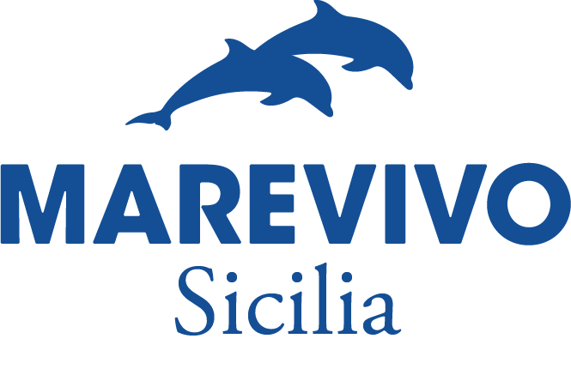
 | MODULO PER RACCOLTA CONSENSO PER UTILIZZO DOCUMENTAZIONE FOTOGRAFICA E VIDEO

LIBERATORIA PER LA PUBBLICAZIONE DELLE IMMAGINI, FOTOGRAFIE O VIDEO
(Legge 22 aprile 1941, n. 633)

INFORMATIVA PER RACCOLTA CONSENSO PER UTILIZZO
DOCUMENTAZIONE FOTOGRAFICA e VIDEO
(Regolamento Europeo n. 679 del 2016)

Io sottoscritto Cognome ___________________________________Nome _________________________________

Nato/a ________________________________ Prov. ________ Il _____________________________________

Residente a ____________________________ Prov. ____ Via _________________________________ n° ______

con la presente:
AUTORIZZO

A titolo gratuito, senza limiti di tempo, ai sensi del Regolamento UE 679/16 e ai sensi degli artt. 96 e 97 della Legge 22.4.1941, n. 633 (Legge sul diritto d’autore), Cesvi Fondazione - ETS (Titolare del Trattamento) alla pubblicazione e/o diffusione in qualsiasi forma delle proprie immagini, fotografie o riprese audio-video realizzate da MAREVIVO SICILIA ETS il giorno ………/………/………, dalle ore ……… : ……… alle ore ………., nella località di CEA BAIA DEL CORALLO – SFERRACAVALLO- PALERMO, sui siti internet di Cesvi Fondazione - ETS, sui social media, su carta stampata e/o su qualsiasi altro mezzo di diffusione di Cesvi Fondazione - ETS e, previo accordo tra le parti, di soggetti terzi con cui l’organizzazione collabora, inclusi gli organi di stampa.
Il sottoscritto autorizza la conservazione delle stesse fotografie negli archivi informatici di Cesvi Fondazione - ETS e prende atto che le finalità di tali pubblicazioni sono unicamente di carattere istituzionale correlate alle attività di Cesvi Fondazione - ETS. La presente autorizzazione non ha limiti di fine o scopo, sia esso culturale, sociale, promozionale, purché e a condizione che non vengano mai pregiudicati la mia dignità personale ed il mio decoro.
La presente autorizzazione potrà essere revocata in ogni tempo con comunicazione per iscritto da presentare a Cesvi.

Luogo e data  _____________________ | Il soggetto ripreso o fotografato  __________________________________  (firma leggibile)

INFORMATIVA PER LA PUBBLICAZIONE DEI DATI (ART. 13 DEL REGOLAMENTO UE 679 /16)
Per quanto riguarda il trattamento si informa che i dati personali conferiti con la presente autorizzazione saranno trattati con modalità cartacee e informatiche nel rispetto della vigente normativa e dei principi di correttezza, liceità, trasparenza e riservatezza; in tale ottica i dati forniti, ivi incluso il ritratto contenuto nelle fotografie suindicate, verranno utilizzati esclusivamente per le finalità strettamente connesse e strumentali alle attività del Titolare del trattamento come indicate nella predetta autorizzazione. La prestazione del consenso al trattamento dei dati personali per la suddetta finalità è facoltativa.
In qualsiasi momento è possibile per l’interessato l’esercizio di tutti i diritti indicati dagli artt. da 15 a 21 del Regolamento UE 679/16 (GDPR), in particolare la richiesta di cancellazione dell’immagine fotografica. Il diritto potrà essere esercitato inviando comunicazione scritta al Titolare del trattamento.
I dati personali sono trattati nell’ambito della normale attività di Cesvi, per il perseguimento delle seguenti finalità:
(i) per realizzare ed utilizzare immagini, fotografie e riprese audio-video, nonché pubblicare il nome dell’Interessato, per gli scopi meglio descritti nella liberatoria;
(ii) per adempiere o per esigere l’adempimento di specifici obblighi contrattuali e legislativi o per eseguire specifici compiti previsti da leggi, da normative comunitarie o da regolamenti;
(iii) per far valere o difendere un diritto, anche da parte di un terzo, in sede giudiziaria, nonché in sede amministrativa o nelle procedure di arbitrato e di conciliazione nei casi previsti dalla legge e dalla normativa comunitaria.

In relazione alle indicate finalità, il trattamento dei dati personali avviene da parte di soggetti specificamente Designati, autorizzati ed istruiti al trattamento ai sensi dell’art. 2-quaterdecies del Codice privacy e dell’art. 29 del Regolamento privacy, nonché anche mediante soggetti esterni, i quali possono assumere la qualifica di autonomi Titolari del trattamento oppure essere designati per iscritto Responsabili del trattamento; in ogni caso, il trattamento verrà effettuato mediante strumenti manuali, informatici e telematici, con logiche strettamente correlate alle finalità e comunque in modo da garantire la riservatezza e la sicurezza dei dati personali e nel pieno e più assoluto rispetto della normativa vigente in materia.
In relazione alle finalità del trattamento sopra indicate, e nei limiti strettamente pertinenti alle medesime, le immagini, fotografie e riprese audio-video dell’Interessato, nonché la pubblicazione del nome, potranno diffusi o pubblicati. Inoltre, gli altri dati personali dell’Interessato diversi da quelli pubblicati, saranno o potranno essere comunicati, in Italia o comunque all’interno della UE, ai seguenti soggetti:
(i) alle Pubbliche Autorità per adempiere ad obblighi di legge;
(ii) alle strutture, enti e/o società esterne di cui Cesvi si avvale, preposte allo svolgimento di attività connesse, strumentali o conseguenti alle finalità della liberatoria.
I dati personali dell’Interessato diversi dalle riprese dell’immagine e della voce, nonché dalla pubblicazione del nome, non saranno oggetto di diffusione.
I dati dell’Interessato diversi da quelli pubblicati verranno conservati da Cesvi per il periodo di tempo strettamente necessario a garantire il corretto perseguimento delle finalità della liberatoria medesima, salva la necessità di conservazione per un periodo più lungo in osservanza della normativa vigente.

CONSENSO INFORMATO AL TRATTAMENTO DEI DATI
PERSONALI (Regolamento UE 679/16)

Letta l’informativa che precede, l’Interessato:

presta il consenso nega il consenso

alla pubblicazione dei dati per le finalità, con le modalità ed ai soggetti indicati nell’Informativa sopra riportata. In difetto di consenso, gli stessi non verranno pubblicati sul sito web o sui social network Cesvi, o in altre forme.

presta il consenso nega il consenso

al trasferimento delle proprie immagini, fotografie e riprese audio-video a istituzioni e media, sempre per finalità non commerciali e al solo fine di promuovere le attività istituzionali legate al progetto.

Luogo e data  _____________________ | Il soggetto ripreso o fotografato  __________________________________  (firma leggibile)

